15.04.История. 9 класс. Тема: Технический прогресс и перемены в повседневной жизни
Отмена крепостного права способствовала росту населения Российской империи и его свободному расселению по всей территории. Росли города, менялся образ жизни людей.
Население России за 30 пореформенных лет выросло практически в два раза: с 74 миллионов в 1860 году до 126 миллионов(без учета населения Финляндии) в 1897 году. Это несмотря на то, что дважды прирост населения практически равнялся нулю: в 1855-1856 годах, во время Крымской войны, и 1891-1892 годах, во время голода, вызванного неурожаем. В конце века в Российской империи насчитывалось два города, количество жителей которых превысило 1 миллион человек. Это были Петербург и Москва. 13% населения проживали в городах. Рост городов и городского населения называется урбанизацией.
Количество населения России во второй половине XIX века

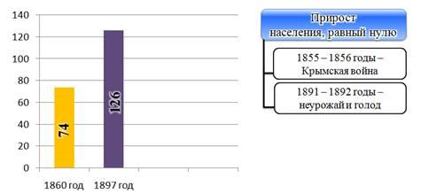
Градостроители конца XIX века понимали необходимость перехода к постройке зданий, соответствующих духу времени и потребностям населения. В городах появлялись вокзалы, торговые пассажи, крупные магазины, банки, трактиры. До сих пор сохранилось здание чайного магазина Перлова в Москве, построенного в китайском стиле. Для посетителей предназначались шелковые пуфики, на которые можно было присесть и попробовать чай. В 1872 году появился в Москве трактир «Прага», извозчики его называли понятным для себя словом «Брага». А в 1896 году купец выиграл этот трактир и превратил в ресторан, который существует и сейчас.
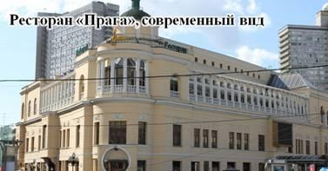
Улицы в городах мостились булыжником. Однако его круглая форма была не очень удобной и создавала неудобства при движении. Тогда стали использовать гранитную брусчатку. Но и у нее были недостатки. Основным был постоянный грохот, который создавали колеса, едущих по улицам повозок. В конце XIX века в некоторых городах стало появляться асфальтовое покрытие. Посмотрите, как выглядела Тверская улица в Петербурге конца XIX века.Постепенно в городах появлялось электрическое освещение. Ранее улицы больших городов освещались газовыми и масляными светильниками. В 1878 году благодаря изобретению Петра Яблочкова электрическим светом наполнились Михайловский манеж и Большой театр. Однако люди еще остерегались электричества. Ходили слухи, что оно искажает естественные цвета и очень вредно для глаз. Талантливый предприниматель Карл Сименс одним из первых понял все преимущества электричества. Он приобрел у Эдисона патент на использование ламп. 30 декабря 1883 года газовые фонари были заменены лампами на Невском проспекте. Сименс провел электрификацию Зимнего дворца, установив 12 тысяч лампочек.
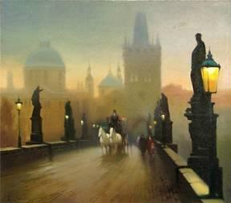
2 мая 1892 года в Киеве был пущен первый электрический трамвай. Проехал он по Александровскому спуску. Людям настолько понравился новый вид транспорта, что они по несколько раз в день на нем катались. Позже, 7 апреля 1899 года, трамвай появился в Москве.
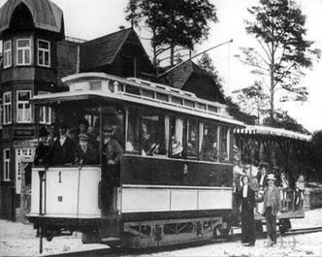
Развивалась телеграфная связь. Первая станция появилась 1 октября 1852 года на Николаевском вокзале. Телеграмму можно было отправлять между Петербургом и Москвой. Но это было очень дорого и использовалось только в случае сильной необходимости. К 1860-м годам телеграфные линии соединяли почти все губернские города. В 1871 году открыта самая длинная в мире телеграфная линия между Москвой и Владивостоком.
1 июля 1882 года была запущена первая телефонная станция в Петербурге. В 1898 году впервые жители Москвы и Петербурга смогли позвонить друг другу по телефону. Разговоры были очень дорогими, а заявку на осуществление звонка необходимо было подавать заранее. Телефонистками вплоть до 1917 года могли стать только незамужние девушки, «дабы лишние думы и заботы не приводили к лишним ошибкам при соединениях».
Вы узнали, как выглядели города России, пришла пора познакомиться с образом жизни их жителей.
В центре города находились особняки дворян. Большинство из них были построены в начале XIX века в стиле классицизма. Это были большие дома с колоннами, выкрашенные в яркие цвета. Некоторые из них сохранились до нашего времени. В Петербурге особняки вдоль набережной строились очень близко друг к другу. Высотой они были не более трех этажей.
Неподалеку от дворянских размещались купеческие кварталы. Ко второй половине XIX века образ жизни и мышления купечества изменился по сравнению с предыдущим временем. Как правило, это были образованные, умные люди. Своим образом жизни они хотели продемонстрировать достаток, который могут себе позволить. Дома купцов практически не отличались от дворянских. Их украшали колоннами, лепниной, перестраивали в духе времени. В доме на каждого члена семьи приходилось по две комнаты.
Часто купцы сдавали комнаты в своих домах как отдельным людям, так и учреждениям. Для купечества это был прекрасный способ дополнительного заработка. Характерной чертой купеческих домов было большое количество мебели, как правило, дорогой деревянной.
К высшим слоям городского общества относилась состоятельная интеллигенция – профессора, врачи, артисты. Они жили не в собственных особняках, а в многоэтажных доходных домах, расположенных ближе к центру города. К квартирам вели просторные, красивые лестницы, покрытые коврами. В доме стали появляться лифты, у входа посетителей встречал швейцар. Квартиры интеллигенции состояли из множества комнат. Состоятельные люди могли позволить себе более 6 комнат. Помещения в квартире делились на парадные и жилые. Парадные комнаты выходили окнами на уличный фасад дома и были очень светлыми. Жилые комнаты выходили во двор-колодец и были темными и прохладными. Самым престижным являлся третий этаж. Как правило, в домах было большое количество прислуги, они пользовались «черным» входом, чтобы попасть в квартиру. У парадного входа в квартиру в 1870-е годы появился электрический звонок. На двери размещалась табличка с именем владельца и указанием профессии.
Ко второй половине XIX века значительно изменилась мода. Женщины стали более активно участвовать в жизни общества, они получали образование. Следовательно, их одежда должна была соответствовать образу жизни. На дамах конца XIX века вы не увидите пышных платьев на кринолинах. Костюм приобретал более плавные и естественные формы. В 1870-е годы на некоторое время появилась мода на турнюры – это небольшие подушки, прикрепленные к платью сзади. Однако уже к 80-м годам она прошла. Юбки становились узкими, женщины отказывались от неудобных корсетов. Модным стало сочетание юбки и блузки. Появился деловой стиль одежды. Это был «костюм тайлер», состоящий из жакета, длинной юбки и блузки. Женщины начали носить галстуки.
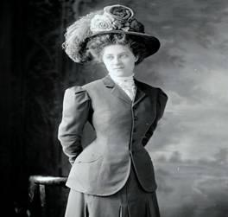
Среди мужчин были популярны костюмы, сюртуки и куртки. Выходной одеждой был фрак. На особо важные мероприятия мужчины надевали визитку.
На окраинах городов жизнь не была такой яркой и праздничной. Часто здесь можно было встретить студентов. В Петербурге они жили в общежитиях по 10-12 человек. Из-за постоянной нехватки воздуха и света, частыми среди студентов были болезни. Наиболее распространенные – головные боли, чесотка, чахотка. В 1882 году во дворе Петербургского университета была построена Коллегия Александра II, при ней размещалось общежитие для студентов. Она было более благоустроенным по сравнению с окраинными.
Часто студенты снимали «углы» в доходных домах. Жильцы арендованной квартиры сдавали комнату, внутри которой занавесками разгораживали «углы». Место возле окна стоило дороже, чем у стены. Иногда в такой комнате размещалось по 10 человек.
Быт студентов
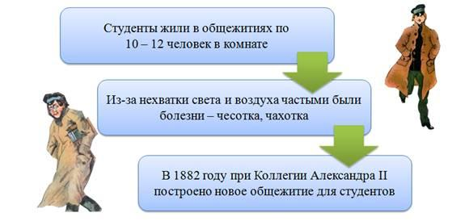
В Киеве студенты жили в прилегающем к университету районе, так называемом «Латинском квартале». Прозвали его так по примеру с европейскими студенческими кварталами. Студенты снимали комнаты в небольших особняках. Питались в дешевых столовых, где можно было заказать половину порции.
В Казанском университете 6 студентов, с разрешения местной полиции, жили в доме, предназначенном на снос. На всех было только два комплекта одежды, в которых они по очереди и ходили на занятия.
Часто студенты складывались деньгами и покупали необходимые книги. Иначе они не смогли бы продолжать обучение. Бедность быта вызывала у студентов ненависть к обществу. Вид роскоши их ожесточал и превращал часть студенчества в самый взрывоопасный слой населения.
На окраинах жили рабочие. Располагаться они могли в фабричных казармах, доходных домах или ночлежках. Жилые помещения в казармах представляли собой комнаты, уставленные нарами. Спали, подкладывая под голову собственную одежду. Иногда на одном лежаке могли находиться по несколько человек. Только к 1880-м годам начали строить благоустроенные казармы. Здесь рабочим выдавали тюфяки, подушки, белье. Обязательно должна была быть спальная одежда. За проживание в казармах рабочие не платили. Питаться они должны были за свой счет.
Те, кто мог себе позволить, жили в доходных домах, где снимали место в комнате. Однако условия их жизни не соответствовали нормальным. Врач Покровская в конце XIX века писала: «Рабочее население живет теснее, чем мертвые на кладбищах, где на каждую могилу приходится около четырех квадратных метров».
Самые бедные рабочие могли найти приют в ночлежках. По вечерам они бесплатно получали похлебку и чай, а утром – хлеб и чай. В ночлежках пристально следили за порядком, не пускали пьяных.
Были в городах и такие районы, где проживали бедняки, неработающие и пьяницы. Такие места были самыми страшными и без надобности туда посторонние не заходили. Один из самых известных таких районов – Московская Хитровка. Там находился рабочий рынок. Однако наем рабочих шел слабо, а людям было нужно где-то жить. Вот они и стали здесь размещаться. К концу XIX века на Хитровке проживало 5 тысяч человек. Часто люди, не нашедшие работу, оставались ночевать прямо на земле либо отправлялись в местные ночлежки. Они отличались от ночлежных домов рабочих. Сюда впускали людей в несколько потоков: сначала на места на нарах, затем под нарами, и в конце на места в проходах между нарами. Состав населения Хитровки был разнообразным – от бывших заключенных до разорившихся помещиков. Все они жили в основном за счет попрошайничества и мошенничества. Некоторым удавалось устроиться продавцами газет.
Развлечения у городских жителей были разные. Представители высших слоев населения устраивали балы, частные маскарады. Необычным развлечением были «живые картины». Во время приемов в залах устраивалась импровизированная сцена, на ней появлялись несколько человек и замирали как на картине. Через некоторое время картина менялась. Это требовало определенной подготовки и репетиций и пользовалось большим успехом.
Простой народ любил посмотреть на выступления уличных музыкантов. Частыми были выступления зверинцев. Среди рабочих часто устраивались кулачные бои. Возникали они не стихийно, а после соответствующей подготовки. Предводители команд собирались, обговаривали между собой место и время, а также составы. Тысячи людей собирались поглазеть на бой, заключали пари. После такого развлечения часто оказывалось много покалеченных и убитых бойцов.
Быт крестьян во второй половине XIX века изменился незначительно. Они были не так подвержены капиталистическим процессам, охватившим городское население, и не имели острой необходимости менять жизненный уклад.
В деревнях зажиточные крестьяне начали строить каменные дома. Освещали жилище свечами или керосиновыми лампами. Состояние крестьянской семьи оценивали по дому: «Плохая изба и развалившийся двор – первый признак бедности».
Мужчины стали по праздникам носить красные ситцевые рубахи и сапоги «в гармошку». На ногах крестьянок красовались башмаки или полусапожки. Важным изменением в одежде стала ткань. Вместо грубого домотканого полотна, женщины шили себе наряды из сатина или шёлка. Модными стали сочетания кофты и юбки, вместо платья.
На столе крестьян по праздникам стало появляться больше мяса. Но следует помнить, что обилие еды для крестьян зависело от сезона и урожая. Случался в деревне голод, когда умирало большое количество крестьян.
Появилось и новое развлечение крестьян – сочинение и распевание частушек. Их пели на свадьбах, праздниках. Отличительной особенностью частушек была их сатирическая тематика. Высмеивались самые неприглядные черты характера людей и общества.
Несмотря на все изменения, средняя продолжительность жизни мужчин-крестьян была всего 31 год, а женщин – 33 года.
Домашнее задание. Параграф 32,задания 3,5 стр.61

